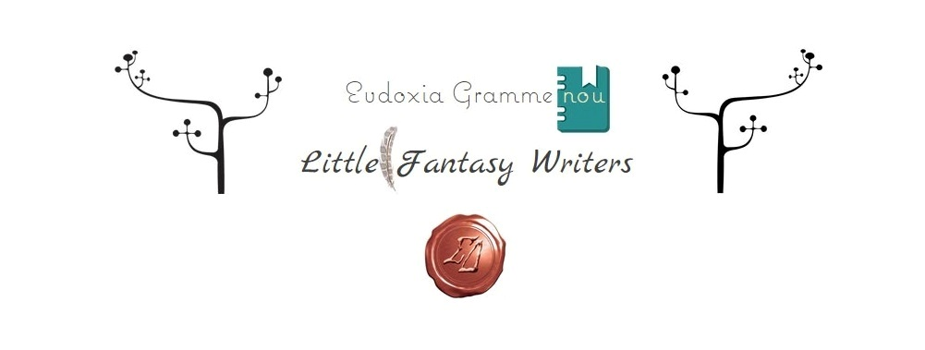
Υπεύθυνη δήλωση για γονείς

Παρακαλώ συμπληρώστε την παρακάτω φόρμα/υπεύθυνη δήλωση

*Όνομα:

*Επίθετο:

*Τηλέφωνο 1:

Τηλέφωνο 2:

*Email:

*Διεύθυνση | Οδός: | Αριθμός: | Τ.Κ.
 | Περιοχή: | Πόλη:
*Όνομα/  /Ονόματα  παιδιού/  /παιδιών: | 1.
 | 2.
 | 3.
 | 4.

Τα πεδία με (*) είναι υποχρεωτικά.

Δηλώνω υπεύθυνα ότι δέχομαι να κοινοποιηθούν οι ιστορίες του παιδιού μου στο site Little Fantasy Writers.

Υπογραφή

-Η υπεύθυνη δήλωση θα αποθηκευτεί στο αρχείο μας ως απόδειξη της έγκρισής σας για τη συμμετοχή του παιδιού σας στο πρότζεκτ μας.
-Τα στοιχεία σας θα έχουν μόνο αποδεικτική και ενημερωτική χρήση και δεν θα κοινοποιηθούν πουθενά από εμάς.
-Παρακαλώ υπογράψτε υπεύθυνα. Μετά την υπογραφή και αποστολή της έγκρισής σας, δεν φέρουμε καμία ευθύνη εάν εσείς αλλάξετε γνώμη.
-Χωρίς την υπογραφή και την αποστολή της υπεύθυνης δήλωσης από τον γονέα, καμία ιστορία παιδιού δεν θα κοινοποιηθεί στο site Little Fantasy Writers.
-Φωτογραφίες των παιδιών δεν θα κοινοποιηθούν για λόγους ασφαλείας των παιδιών.
-Η συμμετοχή είναι δωρεάν και ελεύθερη για όλους.
-Η συμμετοχή των παιδιών δεν είναι υποχρεωτική στο πρότζεκτ.
-Παρακαλώ μόλις υπογραφεί η υπεύθυνη δήλωση, να αποσταλεί στο email: evdoxiagrammenou24@gmail.com
-Τα στοιχεία σας και η υπεύθυνη δήλωση που θα υπογράψετε, θα χρησιμοποιηθούν μόνο ως απόδειξη της έγκρισής σας.
-Εάν δεν υπάρχουν αρκετές συμμετοχές ή αν για διάφορους λόγους οι συμμετοχές στο site σταματήσουν να είναι ενεργές, το site θα "κλείσει" με σχετική ειδοποίηση.
-Με την έγκρισή σας οι ιστορίες των παιδιών θα κοινοποιούνται μόνο στο site Little Fantasy Writers και στην αντίστοιχη σελίδα του facebook Little Fantasy Writers, και δεν θα χρησιμοποιηθούν για οποιοδήποτε άλλο σκοπό.
-Μετά την ενηλικίωση κάθε παιδιού (18 ετών) η ιστορία του θα διαγράφεται από το site Little Fantasy Writers.
-Με την υπογραφή και αποστολή της υπεύθυνης δήλωσης ο κηδεμόνας του παιδιού παραχωρεί το δικαίωμα δημοσίευσης των κειμένων του παιδιού του στο site Little Fantasy Writers και στην αντίστοιχη σελίδα του facebook Little Fantasy Writers απολύτως δωρεάν χωρίς καμία οικονομική/υλική απαίτηση.
-Οι ιστορίες των παιδιών θα αποστέλονται μόνο στο email: evdoxiagrammenou24@gmail.com με το όνομα και την ηλικία του παιδιού.

